Beste ouders
Op dinsdag 19 januari 2021 aanstaande komt de schoolfotograaf naar onze school. Dan komt hij alleen pasfoto’s maken voor de mensen die dit wensen. Zo’n pasfoto moet beantwoorden aan enkele vooropgestelde regels. Zo mag er bijvoorbeeld niet op gelachen worden,…
We bieden u de mogelijkheid aan om voor uw kind pasfoto’s te bestellen. Enkel en alleen 8 pasfoto’s! Deze pasfoto’s kosten 7 euro. Graag vragen we om vooraf hiervoor in te schrijven via onderstaand strookje. De pasfoto’s worden via facturatie verrekend.
Later, op dinsdag 11 mei 2021 en woensdag 12 mei 2021, komt de fotograaf terug voor de mooie individuele foto’s met of zonder broers en zussen en de klasfoto!
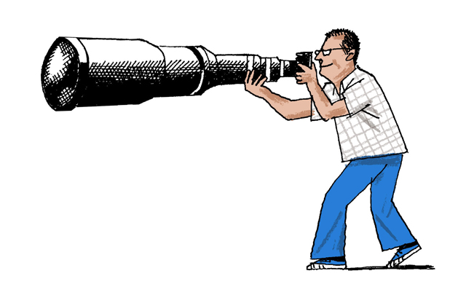
De ouders van ----------------------------------------------------------- klas ---------------------------------------
Geven hiermee de toestemming om pasfoto’s te laten maken op 19 januari 2021. Hiervoor betalen we 7 euro via facturatie. Dit strookje ten laatste op vrijdag 15 januari 2021 aan de klasleerkracht bezorgen aub.
handtekening
-------------------------------------------------

